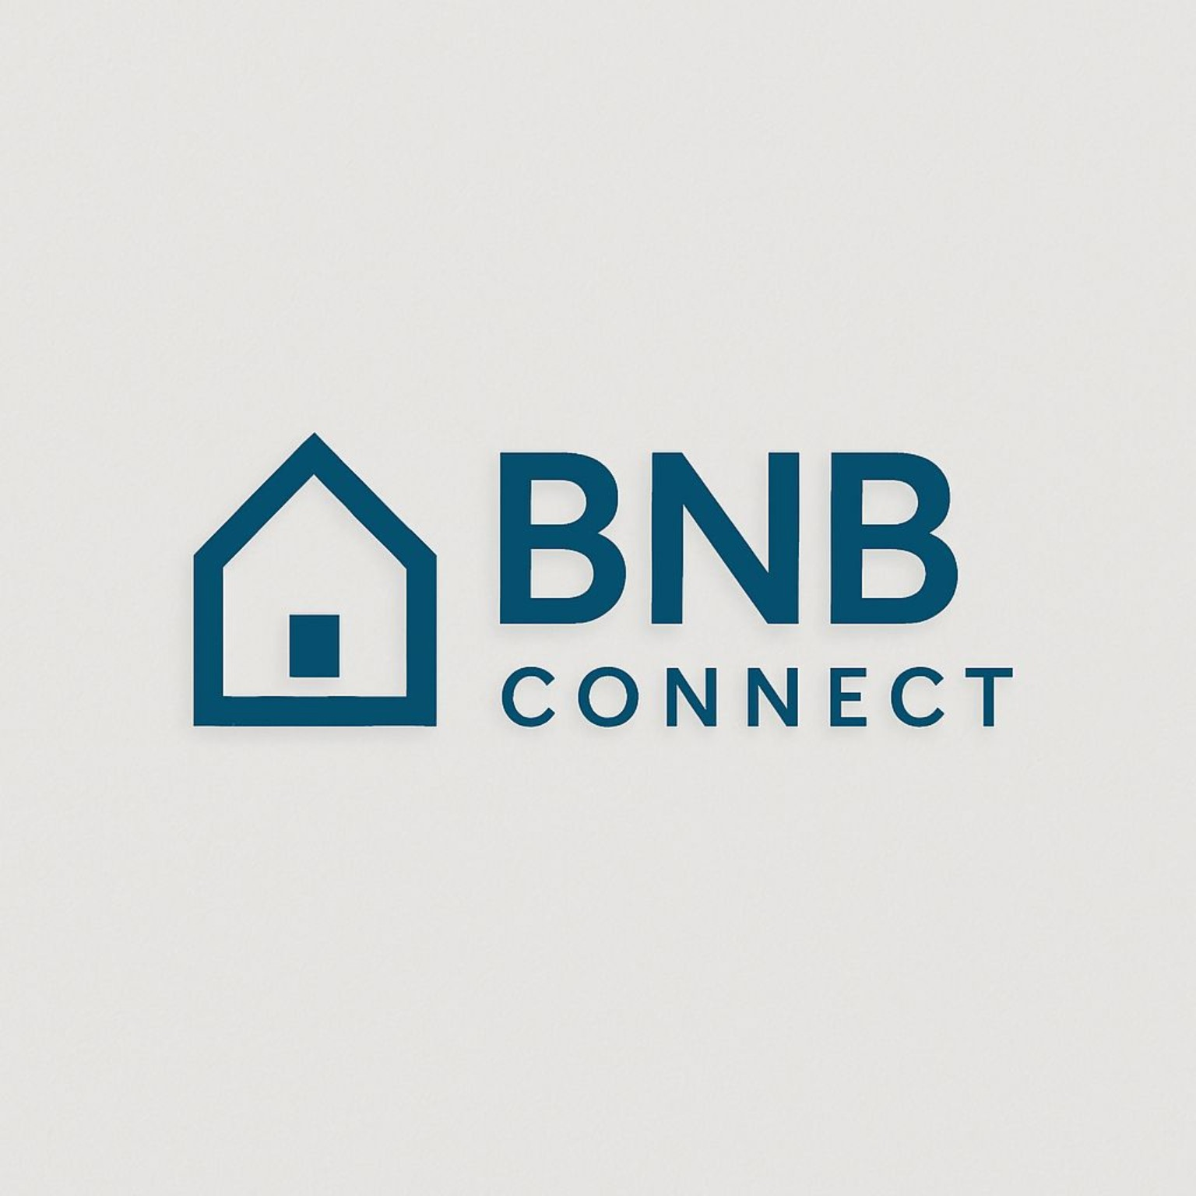
BRAND BOOK 2026
Bnb Connect
“Seu imóvel não precisa apenas ser alugado. Ele precisa performar.”

1. DNA DA MARCA
Essência: Potencializar o melhor de cada imóvel.
Ideia central: Seu imóvel não precisa apenas ser alugado. Ele precisa performar.
Princípio: Não padronizamos imóveis. Potencializamos personalidades.
A individualidade é um ativo: cada imóvel tem atributos, história, arquitetura, localização e personalidade próprios. A Bnb Connect transforma essa singularidade em valor percebido pelo hóspede e em performance para o proprietário.

2. QUEM SOMOS
A Bnb Connect é uma empresa de gestão e inteligência para imóveis de locação por temporada e curta duração. Combinamos operação, tecnologia, inteligência artificial, dados e conhecimento de mercado para potencializar a performance de cada imóvel, respeitando sua identidade, personalidade e características únicas.
Identificamos o potencial do imóvel, estruturamos sua estratégia, cuidamos da operação e acompanhamos continuamente seus resultados. Ao proprietário, entregamos operação profissional, transparência e menos trabalho. Ao hóspede, uma experiência única, bem cuidada e coerente com a personalidade do imóvel.

3. PROPÓSITO, MISSÃO, VISÃO E VALORES
Propósito: Transformar imóveis em ativos de renda mais inteligentes, eficientes e performáticos, sem abrir mão da história, da personalidade e do valor emocional que cada propriedade carrega.
Missão: Potencializar o melhor de cada imóvel, respeitando sua identidade, personalidade, características e história. Por meio de gestão profissional, inteligência, tecnologia e dados, buscamos maximizar sua performance na locação por temporada sem descaracterizar aquilo que o torna único. Acreditamos que cada imóvel oferece uma experiência própria, única e insubstituível — e é essa experiência que queremos revelar, valorizar e entregar aos nossos hóspedes. Não queremos transformar imóveis em produtos padronizados. Queremos transformar cada imóvel na melhor versão de si mesmo.
Visão: Ser a número 1 em gestão de imóveis para locação por temporada pelo modelo de co-host, tornando-se referência no Brasil em tecnologia, dados, transparência, operação e performance. Conquistar o Brasil, consolidando uma operação escalável e inteligente, para então levar o modelo Bnb Connect a novos mercados e ultrapassar fronteiras.
Ambição global: Construir uma empresa brasileira com capacidade de competir globalmente, levando para cada novo mercado o mesmo princípio: tecnologia e inteligência para potencializar a performance, sem abrir mão da individualidade de cada imóvel e da excelência na experiência do hóspede.
Valores: Performance; Inteligência; Transparência; Protagonismo; Hospitalidade; Respeito à individualidade; Escala com qualidade; Melhoria contínua.

4. O PROBLEMA QUE RESOLVEMOS
O proprietário normalmente conhece muito bem seu imóvel, mas nem sempre conhece o negócio de locação por temporada. Publicar um anúncio e receber uma reserva é apenas o começo.
É necessário trabalhar estratégia, posicionamento, fotografia, conteúdo, precificação, calendário, distribuição, conversão, atendimento, reputação e análise contínua. Depois da reserva, entram limpeza, manutenção, check-in, check-out, dúvidas e imprevistos.
A Bnb Connect assume essa complexidade utilizando tecnologia, dados e inteligência artificial para tomar decisões mais inteligentes, enquanto a equipe cuida da operação com excelência.
Equação de valor: melhor performance para o proprietário + melhor experiência para o hóspede.
Mensagem: Menos trabalho para o proprietário. Mais inteligência para o imóvel. Uma experiência única para cada hóspede.

5. INSIGHT CENTRAL DO PROPRIETÁRIO
Necessidade: Quando eu não estou usando meu imóvel, quero que ele gere renda.
Tensão: Quero rentabilidade, mas quero ter certeza de que o imóvel continuará sendo meu imóvel quando eu voltar.
Oportunidade: O imóvel não precisa escolher entre ser patrimônio e gerar renda. Ele pode ser os dois.
Promessa emocional: Seu imóvel trabalha quando você não está — sem deixar de ser seu.
Territórios de confiança: rentabilidade; preservação; tranquilidade; liberdade de uso; confiança; continuidade patrimonial.

6. POSICIONAMENTO
A Bnb Connect é a parceira de gestão e inteligência para proprietários que querem transformar seus imóveis de temporada em ativos de renda performáticos, sem abrir mão da individualidade e da experiência que tornam cada propriedade única.
Não somos apenas uma administradora, um co-host operacional, uma ferramenta de tecnologia ou uma empresa de precificação.
Somos operação + tecnologia + dados + inteligência artificial + conhecimento de mercado + hospitalidade.
Diferencial: não aplicamos uma fórmula única a todos os imóveis. Criamos estratégia a partir do potencial, contexto e personalidade de cada propriedade.

7. MERCADO E COMPETIÇÃO
Principais arquétipos: gestores profissionais; coanfitriões; proprietários que fazem tudo sozinhos; plataformas e ferramentas de tecnologia.
Espaço estratégico: combinar a proximidade e execução de uma operação profissional com a inteligência e escala da tecnologia.
Regra competitiva: não competir apenas por preço. Competir por método, resultado, confiança, experiência e capacidade de escalar qualidade.
Critério de excelência: processos consistentes não significam imóveis iguais. A operação deve ter padrão de qualidade; o produto final deve preservar a personalidade de cada imóvel.

8. MODELO DE NEGÓCIO
Modelo: gestão de imóveis para locação por temporada pelo modelo de co-host, apoiada por tecnologia, dados e inteligência.
Ciclo de performance: Diagnosticar → Executar → Medir → Aprender → Otimizar → Repetir.
Pilares: aquisição; onboarding; estratégia do anúncio; conteúdo e fotografia; precificação; operação; experiência do hóspede; reputação; análise de performance.
Onboarding: Solicitação de dados → contrato → assinatura → inclusão de co-host/cadastro → análise → questionário → criação/otimização → Guia da Casa → precificação → análise ao proprietário → ajustes → anúncio revisado e publicado.
SLA estratégico: meta de 5 dias após o recebimento das respostas do questionário.

9. ESTRELA — INTELIGÊNCIA DA BNB CONNECT
Estrela é a camada de inteligência artificial da Bnb Connect.
Evolução: de assistente de onboarding para uma inteligência capaz de apoiar diagnóstico, otimização do anúncio, guia da casa, precificação, análise de KPIs, recomendações e aprendizado do portfólio.
Princípio: A tecnologia não substitui o especialista. Ela aumenta a capacidade do especialista.
Visão futura: quanto maior o portfólio, maior o volume de dados e aprendizado. A escala deve aumentar a inteligência, não diminuir a qualidade.

10. PERFORMANCE E PRECIFICAÇÃO
Filosofia: preço não é um número isolado. É uma decisão de posicionamento, demanda, ocupação, conversão e rentabilidade.
Segmentação: Novo — sem histórico; Builder — com reservas, mas menos de 12 meses; Maduro — pelo menos 12 meses; Reposicionado — mudança relevante de produto ou posicionamento.
Dados: em imóveis maduros, o histórico real de reservas e receita por noite é referência importante. Em imóveis novos, mercado e hipóteses comparáveis ganham maior peso.
KPIs: receita; diária média (ADR); ocupação; RevPAR; visualizações; conversão; favoritos/wishlist; antecedência de reserva; cancelamentos; avaliações; comparação com mercado.
Regra: preço deve trabalhar junto com calendário, descontos, demanda e posicionamento — nunca isoladamente.

11. PÚBLICO-ALVO E PERSONAS
Principal: proprietários com potencial de locação por temporada que querem renda sem assumir a complexidade da operação.
Secundário: investidores que buscam renda e gestão profissional.
Estratégico: incorporadoras, construtoras, condomínios e parceiros que podem gerar escala.
Personas: Carlos — proprietário ocupado; Mariana — investidora orientada a números; Roberto — desenvolvedor; proprietário cuidadoso — quer rentabilidade e preservação; proprietário com memória familiar — quer manter patrimônio e história; herdeiros — buscam uma terceira alternativa entre vender e deixar o imóvel parado; proprietário 60/70+ — busca simplicidade, confiança e suporte humano.

12. SWOT ESTRATÉGICA
Forças: operação + tecnologia + dados; visão de performance; personalização; proximidade; aprendizado do portfólio.
Fraquezas: necessidade de processos fortes para escalar; dependência de qualidade operacional; construção contínua de marca e dados próprios.
Oportunidades: crescimento da locação de curta duração; profissionalização de proprietários; parcerias; inteligência de rendimento; expansão geográfica.
Ameaças: commoditização de co-hosts; guerra de preço; mudanças de plataformas; concorrentes com escala; crescimento sem controle de qualidade.

13. ESTRATÉGIA DE REDES SOCIAIS
Objetivos: construir autoridade; gerar demanda; educar proprietários; provar resultados; converter leads.
Pilares: DINHEIRO — quanto o imóvel pode render; INTELIGÊNCIA — o que os dados mostram; PERFORMANCE — antes/depois; EDUCAÇÃO — erros e oportunidades; PROVA — casos, indicadores e depoimentos.
CTA principal: Descubra quanto seu imóvel pode render.
Princípio: o conteúdo deve conduzir o proprietário da percepção do problema à percepção de potencial e, depois, à conversa com a Bnb Connect.

14. PERSONALIDADE E TOM DE VOZ
Inteligente sem ser arrogante; especialista sem ser complicada; próxima sem ser excessivamente informal; orientada a resultado sem prometer milagres; tecnológica sem ser fria; confiante sem ser agressiva.
Como falar: clareza, dados, exemplos, método e linguagem humana.
Evitar: promessas garantidas de renda; jargão desnecessário; superioridade; críticas diretas ao anúncio do proprietário; comunicação genérica de administradora.
Preferir: “Identificamos oportunidades de melhoria”; “estimamos o potencial”; “trabalhamos para maximizar a performance”; “cada imóvel tem uma estratégia”.

15. IDENTIDADE VERBAL — MENSAGENS-CHAVE
Mensagem principal: Seu imóvel não precisa apenas ser alugado. Ele precisa performar.
Diferenciação: Não padronizamos imóveis. Potencializamos personalidades.
Patrimônio + renda: O imóvel não precisa escolher entre ser patrimônio e gerar renda. Ele pode ser os dois.
Hospitalidade: Cada imóvel tem uma história. Cada imóvel tem uma personalidade. Cada imóvel tem uma experiência. Nosso trabalho é fazer essa experiência ser percebida, desejada e valorizada.
Manifesto: Imóvel parado é patrimônio sem performance. Anúncio publicado não é estratégia. Preço baixo não é sinônimo de ocupação. E administrar reservas não é o mesmo que administrar um negócio. Acreditamos que cada imóvel tem um potencial diferente — e que esse potencial precisa ser entendido, medido e trabalhado. Por isso, combinamos pessoas, operação, tecnologia e dados. Porque nosso trabalho não termina quando o imóvel entra no Airbnb. Ele começa quando precisamos fazê-lo performar.

16. IDENTIDADE VISUAL
Logo: símbolo de casa com ponto central, associado a imóvel, presença, foco e conexão.
Paleta sugerida: azul principal #005070; azul secundário #0B6A86; fundo claro #EAF2F5; cinza #5F6B70; branco #FFFFFF.
Fotografia: priorizar imagens reais e autênticas; mostrar diferenciais como vista, piscina, churrasqueira, arquitetura, localização, luz, detalhes e experiência. Evitar imagens genéricas, excesso de filtros e alterações que descaracterizem o espaço.
Capa: comunicar rapidamente o principal diferencial e gerar desejo, sem inventar elementos.
Direção visual: tecnologia + confiança + hospitalidade + personalidade.

17. JORNADA DO PROPRIETÁRIO
Descoberta → estimativa de potencial → contato → diagnóstico → proposta → contrato → onboarding → lançamento/otimização → operação → acompanhamento de performance → melhoria contínua.
Experiência desejada: o proprietário deve sentir que entregou a complexidade para uma equipe que sabe o que está fazendo, sem perder transparência ou controle.
Promessa operacional: cuidar do imóvel como patrimônio, operar como negócio e decidir com inteligência.

18. ESTRATÉGIA DE CRESCIMENTO
Aquisição direta: conteúdo, campanhas, estimativa de rendimento, indicação e prova social.
Parcerias: incorporadoras, construtoras, condomínios e profissionais ligados ao mercado imobiliário.
Escala: processos, automações, Estrela, integrações, padrões de qualidade e gestão por indicadores.
Expansão: consolidar presença no Brasil antes de levar o modelo a novos mercados.
Princípio: escalar inteligência e qualidade, não apenas o número de imóveis.

19. PRIORIDADES ESTRATÉGICAS
Curto prazo: fortalecer marca; padronizar processos sem padronizar imóveis; gerar casos e provas; melhorar aquisição; evoluir Estrela; estruturar indicadores.
Médio prazo: aumentar portfólio com qualidade; fortalecer inteligência de pricing e rendimento; criar canais de parceria; consolidar posicionamento nacional.
Longo prazo: construir plataforma operacional e inteligente escalável; tornar-se referência brasileira; preparar entrada em novos mercados internacionais.

20. NORTH STAR
North Star: Mais imóveis performando melhor, com uma operação cada vez mais inteligente e escalável.
Equação de marca: Proprietário tranquilo + imóvel performando + hóspede encantado + operação inteligente.
Narrativa de crescimento: Começamos com imóveis. Construímos inteligência. Ganhamos escala. Conquistamos o Brasil. E depois atravessamos fronteiras.
Fechamento: A Bnb Connect existe para fazer cada imóvel chegar à sua melhor versão — sem deixar de ser aquilo que o torna único.

